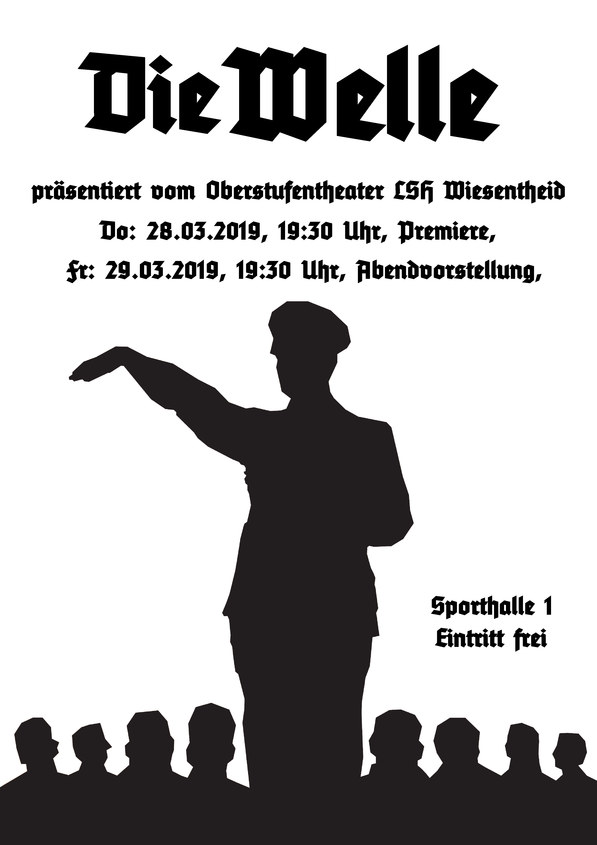
Technikteam
Florian Göpfert Jonas Löchner
Moritz Hahn Felix Nitsche
Fabian Stöcklein Felix Baur
Jan Kaupert Marie Luise Göpfert
Lukas Krichner Nico Schmid
Sebastian Haus Paul Faust
Michael Weiss

Das Oberstufentheater bedankt sich beim Markt Wiesentheid für seine großzügige Unterstützung.

